Выполнил: Кротова Алина Сергеевна, 286 группа.

**Отчет по учебной работе № 8**

**«Проектирование интерфейсов»**

**Цель практической работы:** формализовать основные функции системы

Решение задач.

* Создание макета интерфейса.
* Реализация главной страницы сайта (Рисунок 1).
* Реализация авторизации (Рисунок 2).
* Реализация регистрации (Рисунок 3).
* Реализации Страница продукта (Рисунок 4).
* Реализации Панель Администратора (Рисунок 5)
* Реализация личного Кабинета (Рисунок 6)
* Реализация страницы со скидками и спец предложениями (Рисунок 7)
* Реализация страницы оплаты (Рисунок 8)
* Реализация страницы о нас (Рисунок 9)
* Реализация страницы корзины продуктов (Рисунок 10)
* Реализация страницы обратная связь с пользователями(Рисунок 11)
* Оформление отчёта.
* Фиксации на репозиторий.

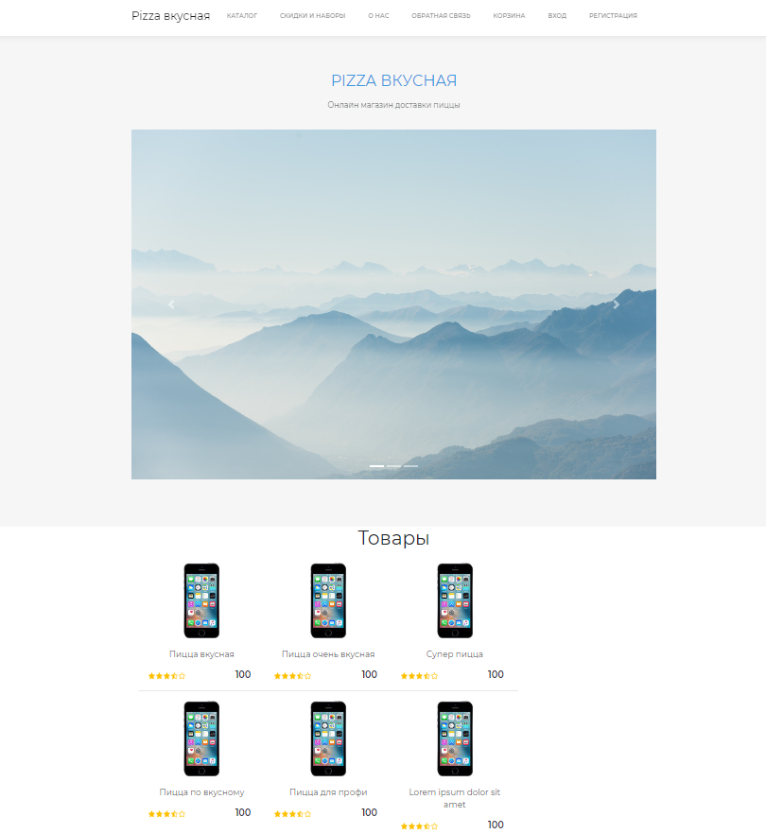

Рисунок 1 –Главная страница.

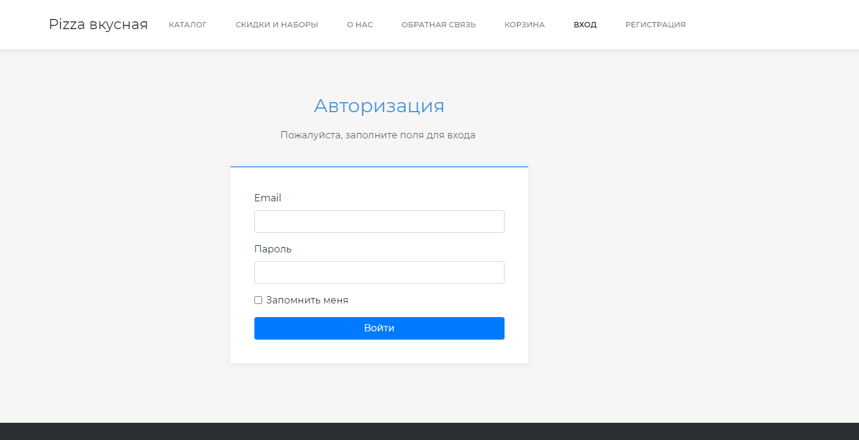

Рисунок 2 – Авторизация.

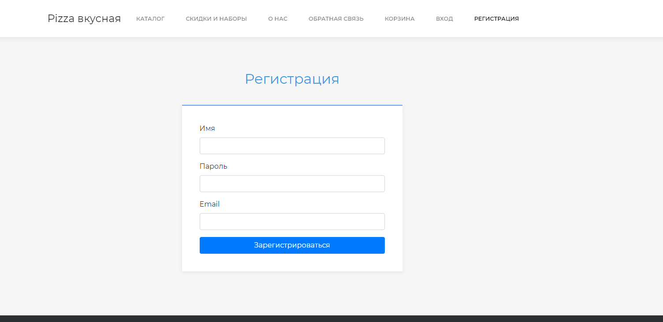

Рисунок 3 – Регистрация.

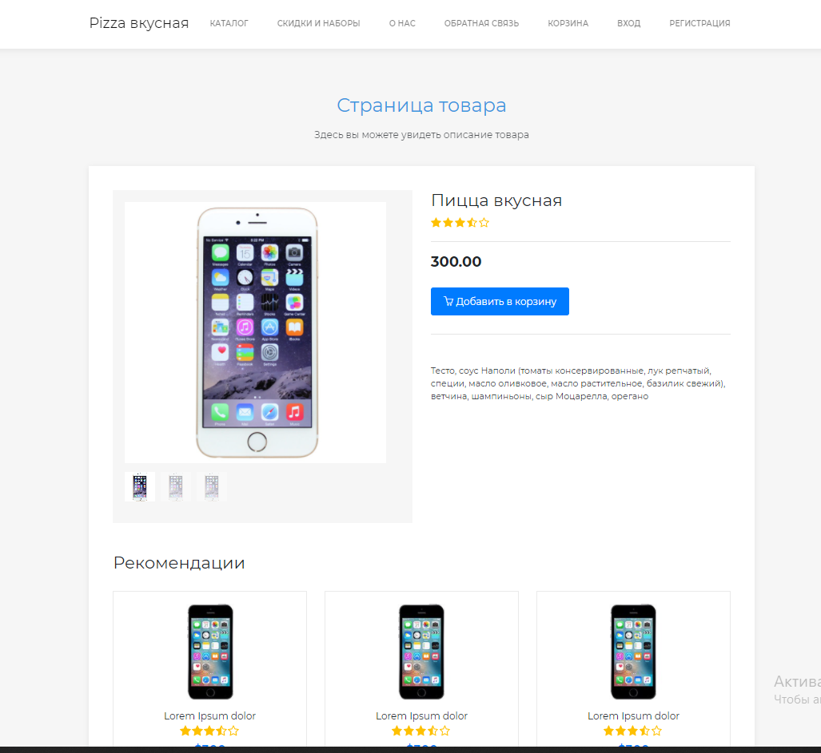

Рисунок 4 – Страница продукта

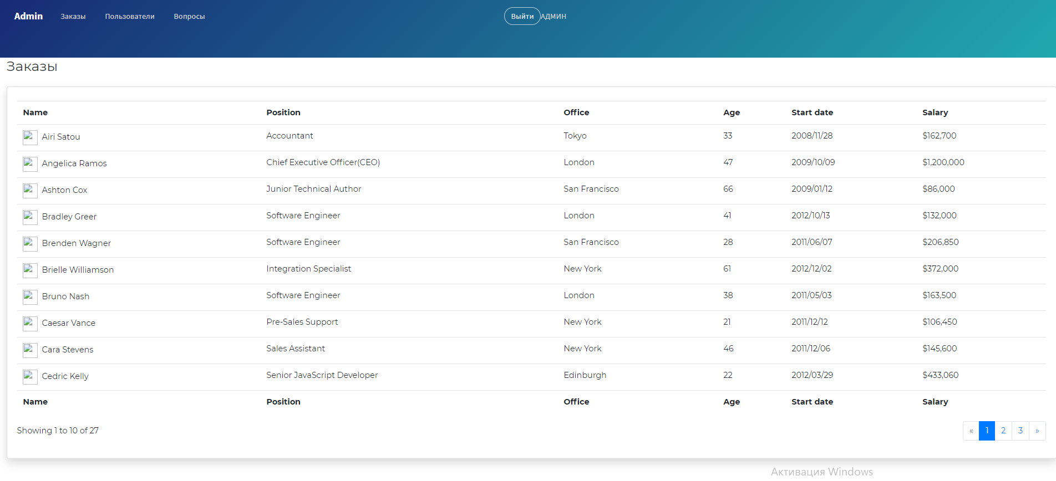

Рисунок 5 – Панель Администратора

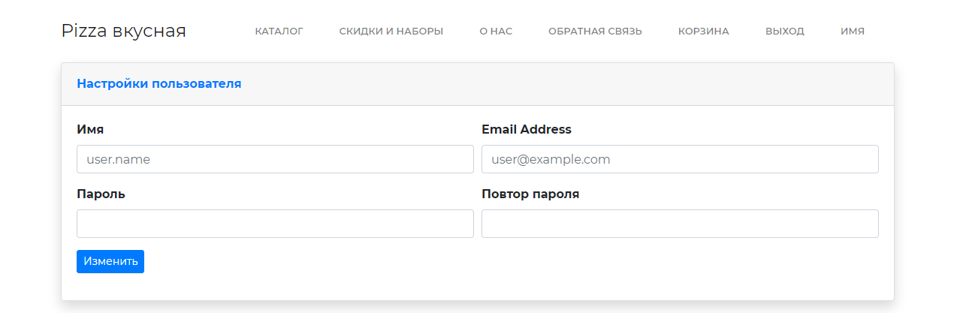

6. Личный кабинет

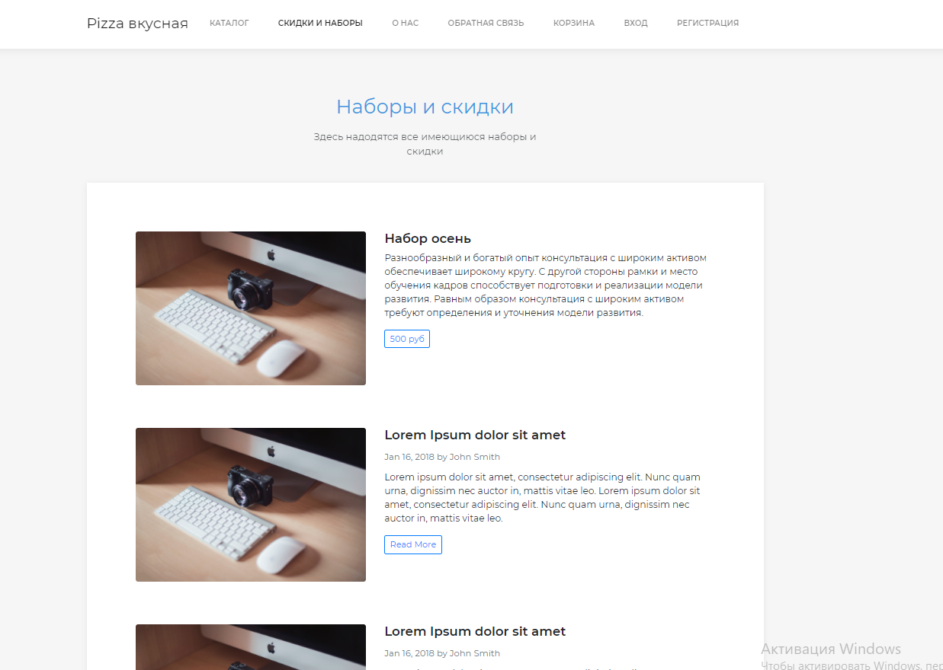

7. Страница со скидками и спец предложениями

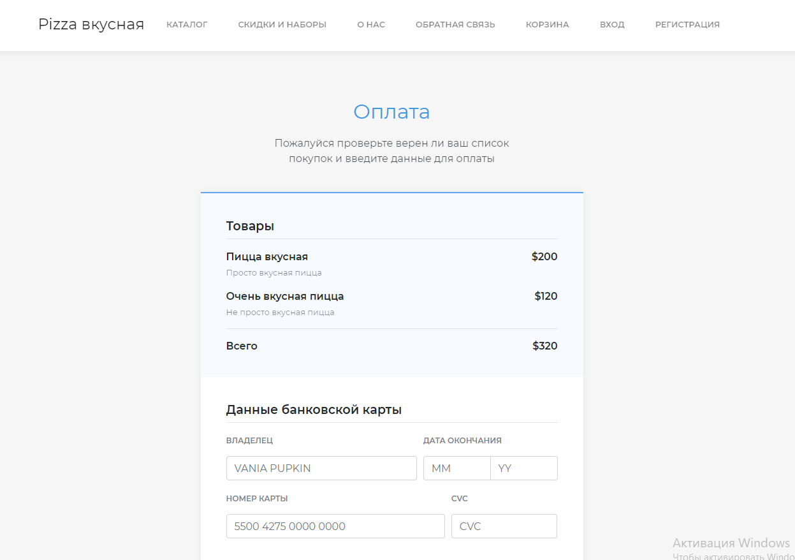

8. Страница оплаты

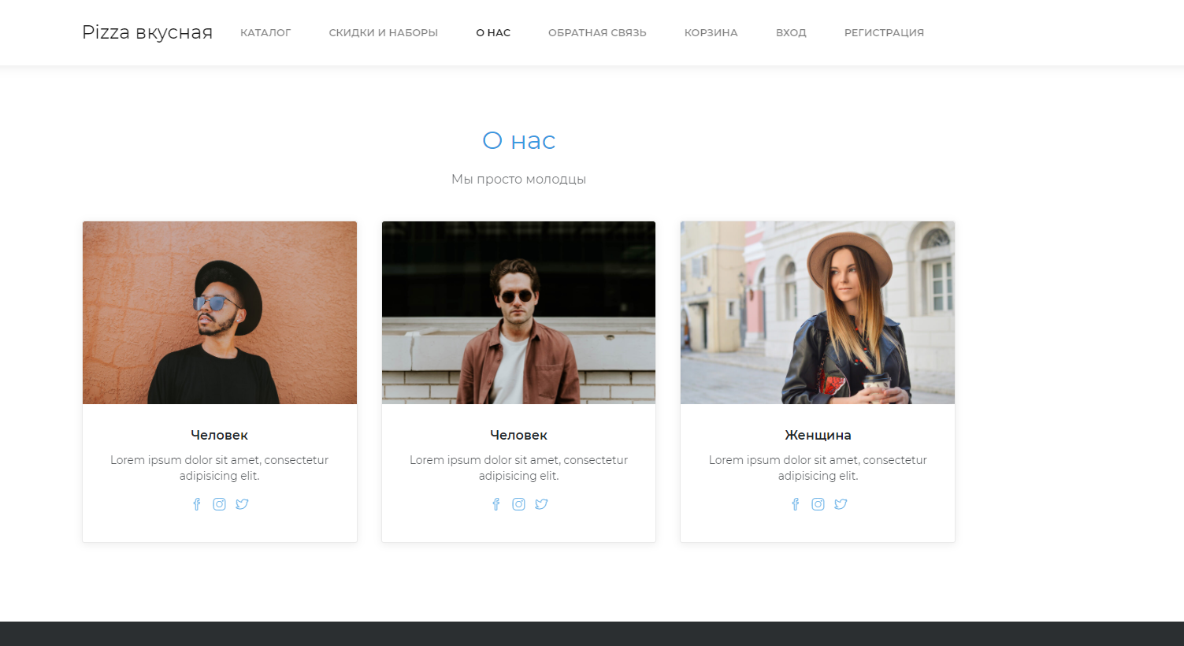

9. О нас

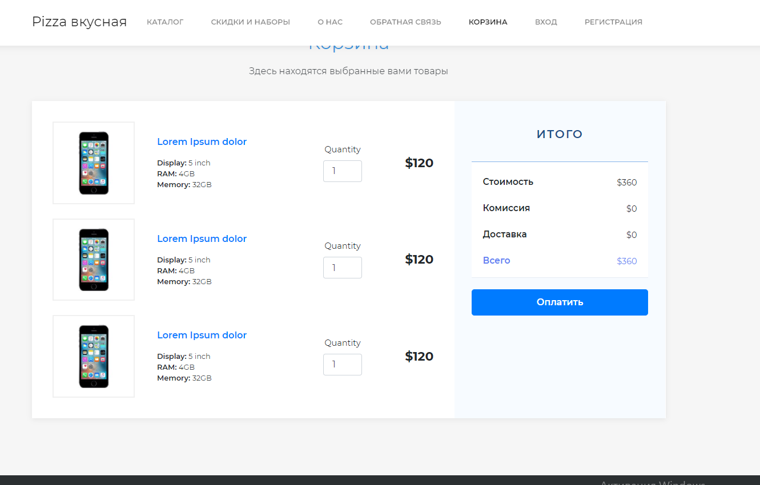

10. Корзина

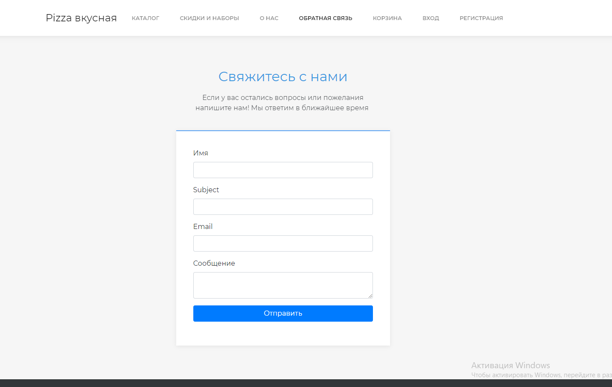11. Обратная связь с пользователями

Выводы:

Был приобретен навык построение интерфейса с помощью приложения botstrapstudio.io